فصل ششم- فاز كنترل آنومالي و معرفي مناطق اميدبخش

- مقدمه
همچنانكه اشاره گرديد در فصل چهارم داده‌هاي ژئوشيميايي مورد پردازش قرار گرفت و آنومالي‌هاي ژئوشيميايي جهت كنترل آنومالي تهيه گرديد(نقشه4-13). در فصل پنجم داده‌هاي كاني‌‌هاي سنگين مورد بررسي قرار گرفت و نقشه‌هاي آن در قالب 8 گروه ترسيم گرديد.
از تلفيق نقشه آنومالي‌هاي ژئوشيميايي(4-13) و آنومالي‌هاي نقشه‌هاي كاني‌سنگين، محدوده‌هايي بدست آمد كه يا تلفيق هردوآنومالي ژئوشيمي و كاني‌سنگين بود و يا شامل يكي از آنها مي‌شد كه به ترتيب اولويت استخراج گرديد تا در فاز كنترل آنومالي مورد بررسي صحرايي قرار گيرد.
این محدوده ها در نقشه6-1 مشخص شده اند. در اين نقشه براي محدوده‌هاي آنومالي به تعداد 30 محدوده از دو رنگ استفاده گرديد:
- رنگ خاكستري: كه شامل آنومالي‌هاي ژئوشيميايي و كاني‌سنگين مي‌باشند.(12 محدوده)
- رنگ سبز: شامل یکی از آنومالي‌هاي ژئوشیمی وكاني‌سنگين مي‌باشد. (18 محدوده)
مسلماً اهميت و اولويت محدوده در فازكنترل آنومالي، ترتيب بالا بوده و محدوده‌هاي خاكستري از اهميت بيشتري برخوردار بوده اند.
در عملیات صحرایی به منظور کنترل محدوده های آنومالی فوق، تعداد 55 نمونه مينراليزه از رخنمون كانه‌زايي‌ها و آلتراسيونهاي مشكوك به كانه‌زايي و نیزتعداد 51 نمونه كاني‌سنگين طبق شرح خدمات برداشت گرديد تا كانه‌زايي‌هاي احتمالي با دقت بيشتري مورد بررسي قرار گيرد.
شرح 30 محدوده فوق در جدول 6-1 با مشخصات کامل آمده است.(شماره و عیار نمونه های مینرالیزه بعد از کنترل محدوده ها و نمونه برداری چکشی به جدول اضافه گردید)

6-1- اکتشاف چکشی به منظورکنترل مناطق آنومالی

6-1-1- مقدمه: در مشاهدات صحرايي انجام گرفته در محدوده، گستره‌هايي از آلتراسيون مشاهده گرديد كه بطور كلي مرتبط با توده نفوذي و كنتاكت توده با واحدهاي ديگر و يا روندهاي گسلي مي‌باشد. آلتراسيونهاي مشاهده شده غالباً آرژيلي و هماتيتي- ليمونيتي مي‌باشد. نكته جالب توجه وجود كم كانه زايي سولفيدي در اغلب رخنمون‌هاي آلتره شده مي‌باشد و كانه زايي غالباً مرتبط با بخش‌هاي اكسيدي و سوپرژن است. برطبق داده‌هاي ژئوشيميايي و عيار عناصر و نيز مطالعات كاني‌سنگين، انتظار كانه زايي در وهله اول طلا و سپس پاراژنز سرب، روي و باريم مي‌رفت. در مشاهدات صحرايي نيز كانه‌زايي عناصر ديگر مانند مس بصورت رخنمونهاي مالاكيتي شده و يا سولفيدي مشاهده نگرديد. جمع بندي اين توضيحات اينكه غالب نمونه‌هاي مينراليزه از بخش‌هاي آلتره شده در توده نفوذي، كنتاكت توده و روندهاي گسلي شديداً آلتره برداشت گرديد و كانه زايي سولفيدي (بجزتعدادكمي) درمحل‌هاي نمونه‌برداري مشاهده نگرديد.
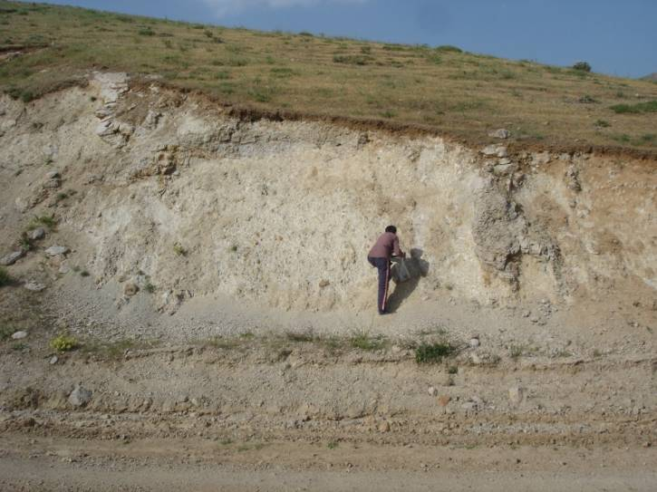
تصوير1: آلتراسيون آرژيلي در محل گسلش( نمونه3071m1)
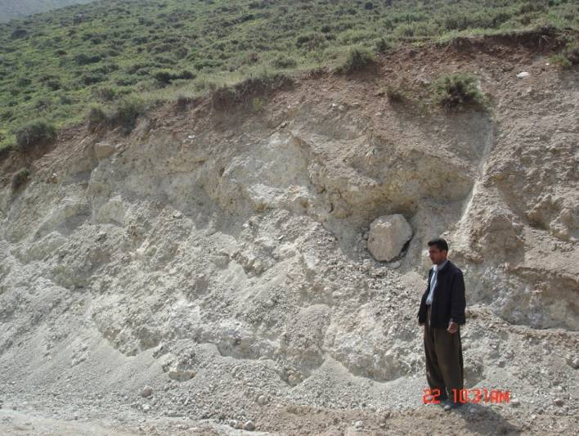
تصوير2: آلتراسيون آرژيلي در محل گسلش( نمونه3118m2)
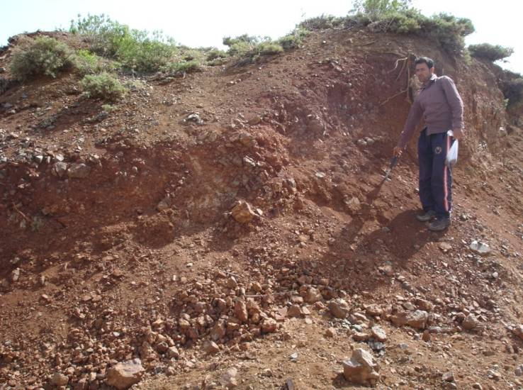
تصوير3: بخش‌‌هاي خردشده هماتيتي در محل گسلش( نمونه3547m1)

6-1-2- شرح نمونه‌هاي مينراليزه برداشت شده:
بطوركلي 55 نمونه مينراليزه و51 نمونه كاني‌سنگين از محدوده‌هاي آنومالی برداشت گرديدكه شرح اين نمونه‌ها در غالب محدوده های مشخص شده در جدول 6-1 به قرار زير است:
محدوده شماره1: مشخصات اجمالی محدوده به قرار زیر است:
- مساحت محدوده 41/0 کیلومترمربع
- زمین شناسی آن شامل شیل اسلیتی و ماسه سنگ با متامورفیسم برخوردی
- 3 نمونه ژئوشیمی از محدوده برداشت شد که آنومالی Sn,Ta,Ga,Cs,Yb,F1 مشخص گردید.
- 1 نمونه کانی سنگین از محدوده برداشت شد که سینابر و باریت در آن مشاهده شدند.
- در مرحله کنترل چکشی تعداد یک نمونه مینرالیزه برداشت گردید که عیار خاصی در برنداشت. شرح این نمونه در زیر آمده است.
1- :3155M1 به مختصات 524285,4051644 از يک واحد كربناته سيليسي‌شده داراي آثار کاني سازي فلزي (عمدتاً پيريت) برداشت گرديد. اين واحد در كنتاكت با توده و در گستره كمي به چشم مي‌خورد.
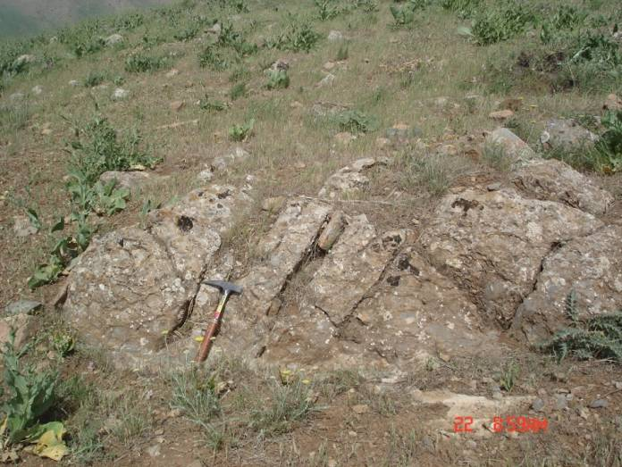
تصوير4: واحد سيليسي شده حاوي پيريت، اكسيدآهن (محل نمونه3155m1)
محدوده شماره2: مشخصات اجمالی محدوده به قرار زیر است:
- مساحت محدوده 26/0 کیلومترمربع
- زمین شناسی آن شامل شیل اسلیتی و ماسه سنگ با متامورفیسم برخوردی
- 2 نمونه ژئوشیمی از محدوده برداشت شد که آنومالی Zn(2),Pb(2), Sn(2),Ta,Yb مشخص گردید.
- 1 نمونه کانی سنگین از محدوده برداشت شد که گالن تنها کانه اقتصادی شناسایی شده در آن بود. همچنین این نمونه در مرحله بعد مورد برداشت مجدد قرار گرفت که کانه های گالن، مالاکیت و اسفالریت در آن مشاهده گردید.
- در مرحله کنترل چکشی تعداد سه نمونه مینرالیزه برداشت گردید که عیار خاصی در برنداشتند. شرح این نمونه ها در زیر آمده است.
1- :3118M1 در محلي به مختصات 525174,4049773 از يک واحد آذرين نفوذي داراي بخش‌هاي سيليسي- اكسيدي برداشت گرديد.

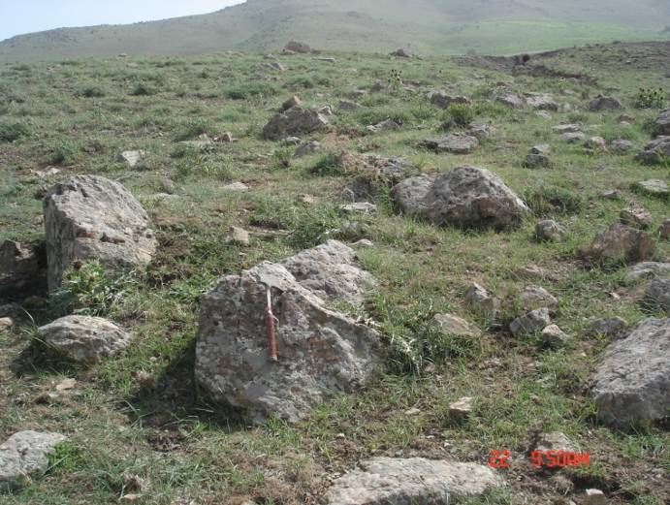
تصوير5: واحد نفوذي سيليسي- اكسيدي(محل نمونه3118m1)
2- :3118M2 در محلي به مختصات525146,4050593 از واحد نفوذي كه در گستره كمي آرژيلي شده برداشت گرديد.
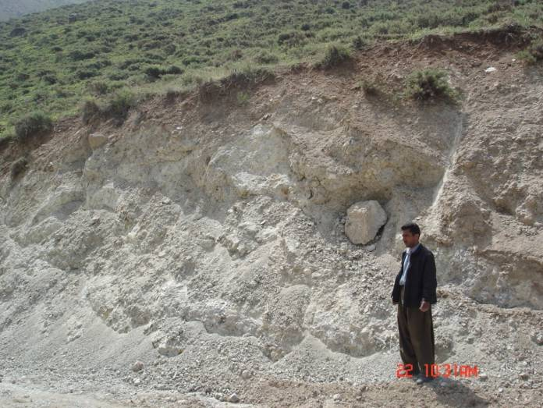
تصوير6: واحد شديداً آرژيلي (محل نمونه3118m2)
3- :3118M3 در محلي به مختصات 525088,4050495 از يک واحد آلتره حاوي اکسيدهاي آهن ثانويه ( ليمونيتي) برداشت گرديد.
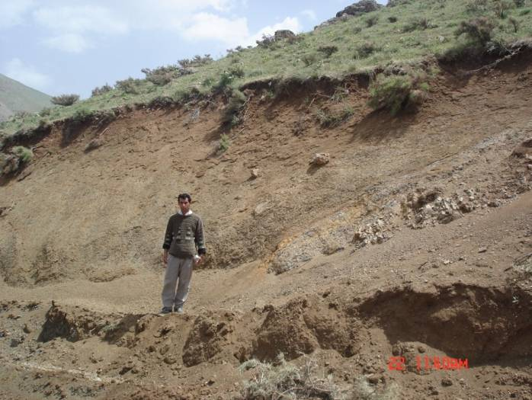
تصوير7: واحد نفوذي ليمونيتي (محل نمونه3118m3)

محدوده شماره3: مشخصات اجمالی محدوده به قرار زیر است:
- مساحت محدوده 58/0 کیلومترمربع
- زمین شناسی آن شامل شیل اسلیتی و ماسه سنگ با متامورفیسم برخوردی
- 3 نمونه ژئوشیمی از محدوده برداشت شد که آنومالی Ba مشخص گردید.
- 1 نمونه کانی سنگین از محدوده برداشت شد که طلا تنها کانه اقتصادی شناسایی شده در آن بود. همچنین این نمونه در مرحله بعد مورد برداشت مجدد قرار گرفت که کانه شئلیت و پیرولوزیت درآن مشاهده گردید.
- در مرحله کنترل چکشی تعداد یک نمونه مینرالیزه برداشت گردید که عیار خاصی در برنداشت. شرح این نمونه در زیر آمده است.
1- 3629M1: به مختصات522156,4050714 نمونه مينراليزه از سيليس‌هاي تفريق يافته در كنتاكت توده با واحدهاي كربناته كريستاله حاوي پيريت و اكسيد آهن برداشت گرديد. (عیارطلاppb45)

محدوده شماره4: مشخصات اجمالی محدوده به قرار زیر است:
- مساحت محدوده 42/1 کیلومترمربع
- زمین شناسی آن شامل تراکیت، آندزیت، شیل اسلیتی و ماسه سنگ
- 11 نمونه ژئوشیمی از محدوده برداشت شد که آنومالی Cu,F6 مشخص گردید.
- 4 نمونه کانی سنگین از محدوده برداشت شد که طلا، استیبنیت و باریت کانه های اقتصادی شناسایی شده در آن بودند. همچنین این نمونه ها در مرحله بعد مورد برداشت مجدد قرار گرفت که کانه های سلستین و سینابر در آن مشاهده گردید.
- در مرحله کنترل چکشی تعداد سه نمونه مینرالیزه برداشت گردید که عیار خاصی در برنداشتند. شرح این نمونه ها در زیر آمده است.
1- :3343M1 در محلي به مختصات 530295,4052057 از يک رگه سيليسي اكسيدي برداشت گرديد.
2- :3346M1 در محلي به مختصات 530232,4052718 از يك واحد آهكي دولوميتي كريستاليزه اكسيدي برداشت گرديد.
3- :3346M2 به مختصات530182,4052256 از يک واحد ولكانيكي آرژيلي برداشت گرديد.
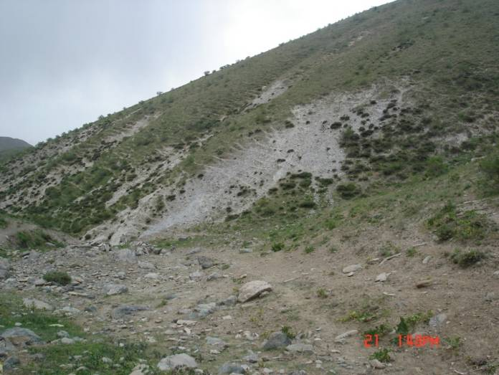
تصوير8: واحد توف شديداً آرژيلي شده (محل نمونه3346m2 )
محدوده شماره6: مشخصات اجمالی محدوده به قرار زیر است:
- مساحت محدوده 7/0 کیلومترمربع
- زمین شناسی آن شامل گرانودیوریت آلتره، شیل اسلیتی و ماسه سنگ با متامورفیسم برخوردی
- 3 نمونه ژئوشیمی از محدوده برداشت شد که آنومالی Au,F6 مشخص گردید.
- 2 نمونه کانی سنگین از محدوده برداشت شد که طلا، ولفنیت، باریت کانه های اقتصادی شناسایی شده در آن بودند. همچنین این نمونه ها در مرحله بعد مورد برداشت مجدد قرار گرفت که کانه های طلا، مالاکیت و باریت در آن مشاهده گردید.
- در مرحله کنترل چکشی تعداد چهار نمونه مینرالیزه برداشت گردید که طلا به میزان 150ppb و زیرکونیم به میزان1730ppm حداکثر عیار بدست آمده از آنالیز نمونه ها می باشد. شرح این نمونه ها در زیر آمده است.
1- :3861M1 نمونه مينراليزه به مختصات530684,4039905 از توده گرانيتي شديداً ليمونيتي- هماتيتي برداشت شد.

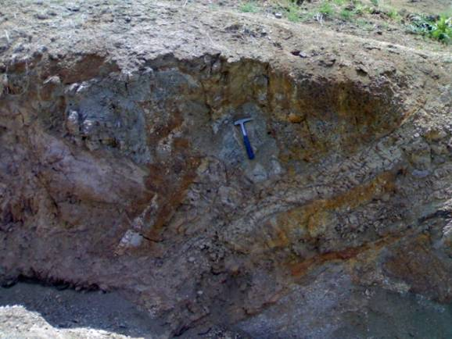
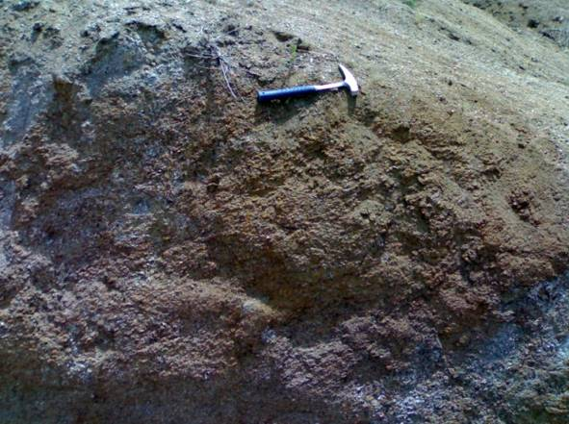
تصاوير9و10: توده شديداً ليمونيتي- هماتيتي (محل نمونه3861m1 )
2- :3882M1 نمونه مينراليزه به مختصات 529907,4039630 از واحدهاي سيليسي شده اكسيدي برداشت گرديد. (عیارطلاppb100،آرسنیک 101 و زیرکنیم 1730ppm)
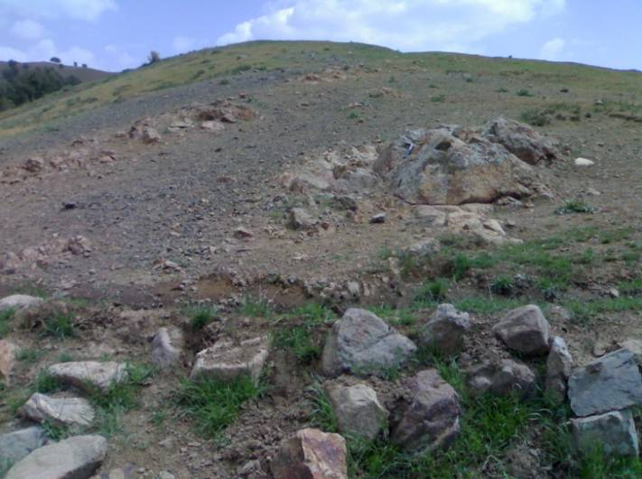
تصوير11: بخش‌هاي سيليسي – اكسيدي در واحد كربناته ( محل نمونه3882m1 )
3- :3877M1 نمونه مينراليزه به مختصات 530389,4040580 از توده گرانيتي آلتره (هماتيتي- ليمونيتي) برداشت شد.

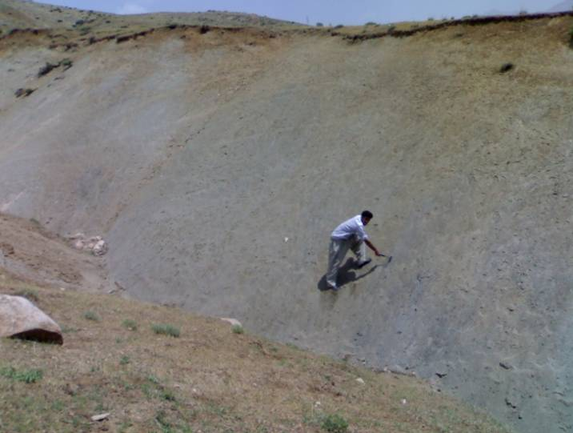
تصوير12: توده آلتره شده ( محل نمونه3877m1 )
4- :3877M2 نمونه مينراليزه به مختصات 531459,4040636 گرانيت آلتره ورگه هاي فلدسپات وتورمالين‌دار در متن توده برداشت شد. (عیارطلاppb150)
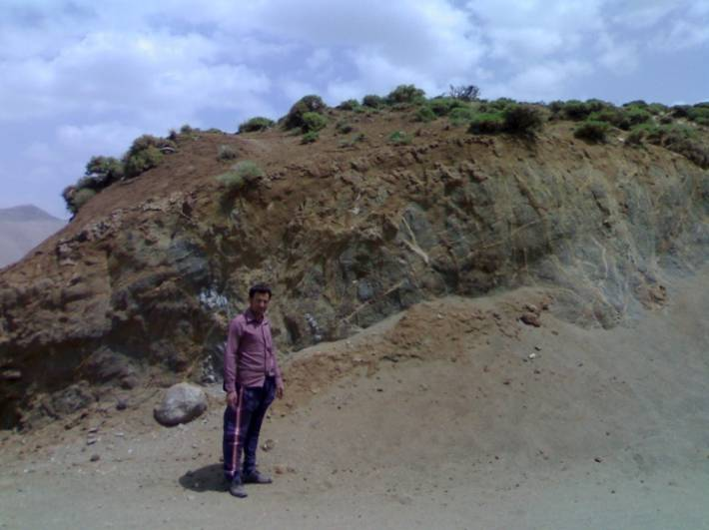
تصوير13: توده آلتره شده و رگه‌هاي تورمالين‌دار ( محل نمونه3877m2 )
محدوده شماره8: مشخصات اجمالی محدوده به قرار زیر است:
- مساحت محدوده 8/2 کیلومترمربع
- زمین شناسی آن شامل شیل اسلیتی و ماسه سنگ با متامورفیسم برخوردی
- 11 نمونه ژئوشیمی از محدوده برداشت شد که آنومالی Au,Mn,Sn,Yb,Cs مشخص گردید.
- 6 نمونه کانی سنگین از محدوده برداشت شد که طلا، باریت، گالن، مس، سرب طبیعی، سینابرکانه های اقتصادی شناسایی شده در آن بودند. همچنین تعداد 4 نمونه در مرحله بعد مورد برداشت مجدد قرار گرفت که کانه های گالن و سینابر در آن مشاهده گردید.
- در مرحله کنترل چکشی تعداد چهار نمونه مینرالیزه برداشت گردید که طلا به میزان 250ppb حداکثر عیار بدست آمده از آنالیز نمونه ها می باشد. شرح این نمونه ها در زیر آمده است.
1- :3958M1 در محلي به مختصات527735,4043907 از كربناته‌هاي اكسيدي در بخش‌هاي شكستگي برداشت گرديد. (عیارطلاppb250)
2- 3986M1 نمونه مينراليزه به مختصات 529751,4044612 از واحدهاي كربناته حاوي پيريت و اكسيد آهن در متن سنگ‌هاي بالادست برداشت شد. (عیارطلاppb240)
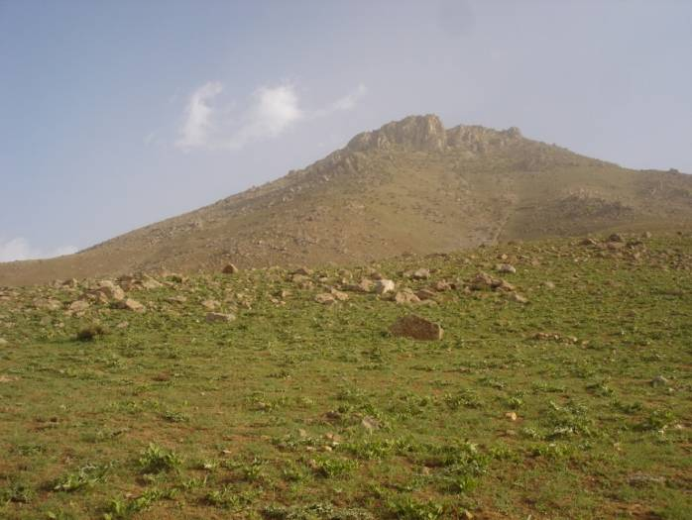
تصوير14: واحد كربناته داراي پيريت و اكسيدآهن به ميزان كم (محل نمونه3986m1 )
3- :3989M1 در محلي به مختصات 529032,4044940 از واحد كربناته داراي رگچه‌هاي اكسيدآهن در شكستگي‌ها برداشت گرديد.
4- :3989M2 در محلي به مختصات529930,4045048 از واحد كربناته سيليسي‌شده حاوي پيريت و اكسيدآهن برداشت گرديد. (عیارطلاppb200)

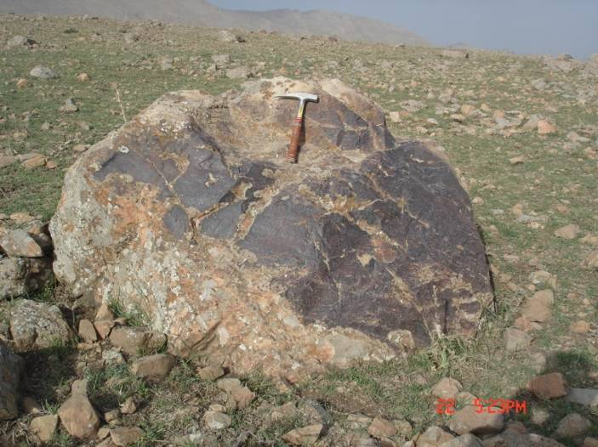
تصوير15: واحد كربناته حاوي رگچه‌هاي اكسيدآهن (محل نمونه3989m1)
محدوده شماره9: مشخصات اجمالی محدوده به قرار زیر است:
- مساحت محدوده 93/0 کیلومترمربع
- زمین شناسی آن شامل شیل اسلیتی و ماسه سنگ با متامورفیسم برخوردی
- 9 نمونه ژئوشیمی از محدوده برداشت شد که آنومالی Cu,F4,Zn(2) مشخص گردید.
- 1 نمونه کانی سنگین از محدوده برداشت شد که طلا تنها کانه اقتصادی شناسایی شده در آن بود. همچنین این نمونه در مرحله بعد مورد برداشت مجدد قرار گرفت که کانه خاصی مشاهده نگردید.
- در مرحله کنترل چکشی تعداد دو نمونه مینرالیزه برداشت گردید که طلا به میزان 240ppb حداکثر عیار بدست آمده از آنالیز نمونه ها می باشد. شرح این نمونه ها در زیر آمده است.
1- :3311M1 به مختصات 533192,4044490 از واحد توف خرد شده هماتيتي- ليمونيتي برداشت شد. ضخامت زون خرد شده در حدود50 متر مي‌باشد.
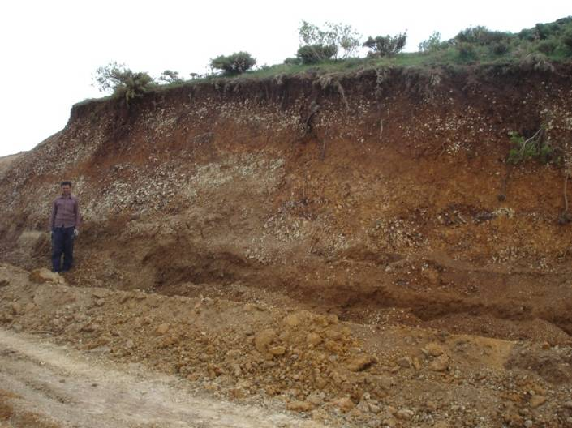
تصوير16: واحد توف شديداً خرد شده هماتيتي- ليمونيتي در محل گسلش (محل نمونه3311m1 )
2-:3545M1 نمونه موردنظراز واحدهاي كربناته كريستاله داراي رگچه هاي سيليسي اكسيدي به مختصات 533665,4044673 برداشت گرديد. (عیارطلاppb240)

محدوده شماره10: مشخصات اجمالی محدوده به قرار زیر است:
- مساحت محدوده 25/0 کیلومترمربع
- زمین شناسی آن شامل شیل اسلیتی و ماسه سنگ با متامورفیسم برخوردی
- 2 نمونه ژئوشیمی از محدوده برداشت شد که آنومالی Cu(2) مشخص گردید.
- 1 نمونه کانی سنگین از محدوده برداشت شد که مالاکیت تنها کانه اقتصادی شناسایی شده در آن بود. همچنین این نمونه در مرحله بعد مورد برداشت مجدد قرار گرفت که کانه خاصی مشاهده نگردید.
- در مرحله کنترل چکشی تعداد شش نمونه مینرالیزه برداشت گردید که آهن به میزان %13 و منگنز به میزان 5/0% حداکثر عیار بدست آمده از آنالیز نمونه ها می باشد. شرح این نمونه ها در زیر آمده است.
1-:3804M1 نمونه مينراليزه به مختصات 533408,4043231 از بخشهاي شديداً اكسيدي بدليل كنتاكت واحدهاي كربناته و هورنفلس با توده برداشت شد.
-:3807M1,2,3 بالادست روستاي سرتيز در محلي به مختصات 533085,4042944 از توده نفوذي آرژيلي نمونه مينراليزه3807m1 و از رگه هاي فلدسپاتي اكسيدي نمونه مينراليزه 3807m2 برداشت شد. همچنين كمي پايينتر رگه هاي فلدسپاتيك شديداً ليمونيتي در توده وجوددارد كه نمونه3807m3 (عیارآهن13%)برداشت شد.

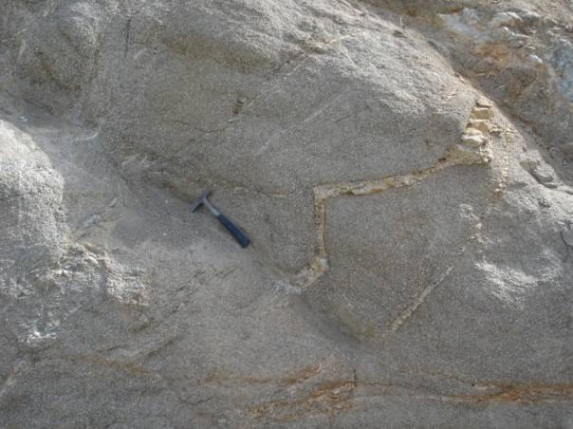
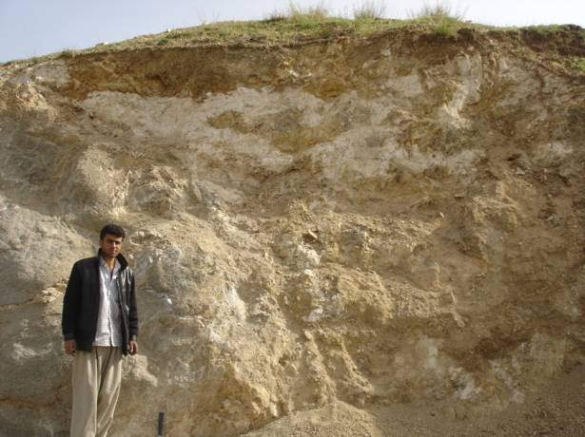

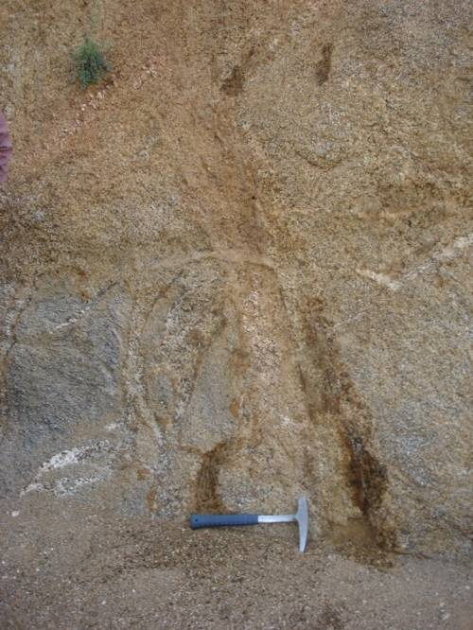

تصاوير17،18و19: محل نمونه3807m1 تصوير
بالاراست،3807m2 بالاچپ و 3807m3تصوير روبرو

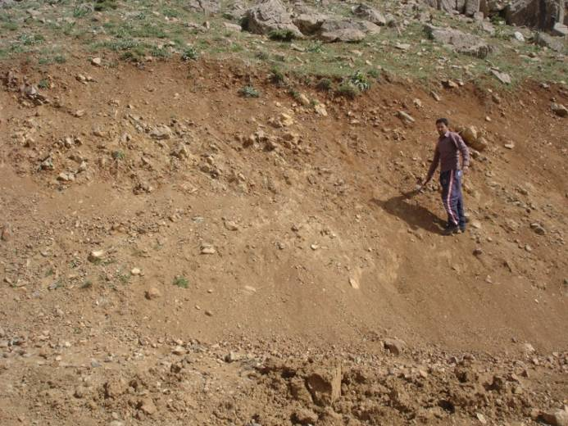
تصوير20: واحد خردشده شديداً اكسيدي (محل نمونه3804m1 )
5- :3809M1 نمونه مينراليزه به مختصات 533372,4042845 از واحد نفوذي آرژيلي برداشت شد.
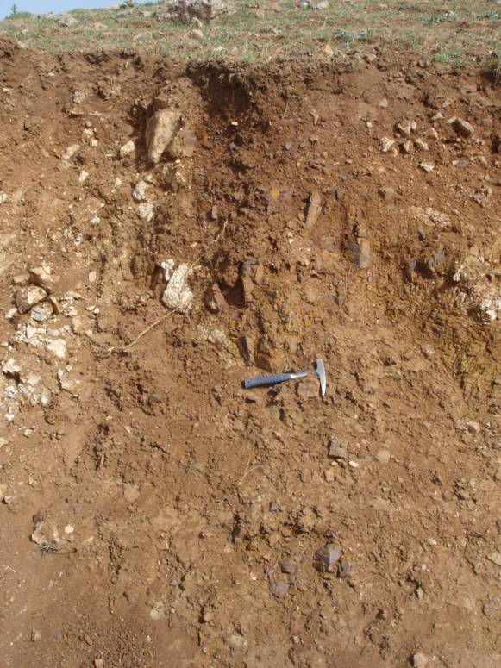
6- :3809M2 نمونه مينراليزه به مختصات 533613,4042865 از بخش‌هاي كربناته شديداً هماتيتي وخردشده در كنتاكت با واحد نفوذي برداشت شد. (عیارمنگنز5/0%)

تصوير21: آهك خردشده شديداً اكسيدي
(محل نمونه3809m2 )

محدوده شماره12: مشخصات اجمالی محدوده به قرار زیر است:
- مساحت محدوده 19/0 کیلومترمربع
- زمین شناسی آن شامل گرانیت، گابرو دیوریت
- 1 نمونه ژئوشیمی از محدوده برداشت شد که آنومالی Au(2) مشخص گردید.
- 1 نمونه کانی سنگین از محدوده برداشت شد که ماسیکت تنها کانه اقتصادی شناسایی شده در آن بود. همچنین این نمونه در مرحله بعد مورد برداشت مجدد قرار گرفت که کانه خاصی مشاهده نگردید.
- در مرحله کنترل چکشی تعداد یک نمونه مینرالیزه برداشت گردید که طلا به میزان 100ppb حداکثر عیار بدست آمده از آنالیز نمونه می باشد. شرح این نمونه در زیر آمده است.
1- :3819M1 نمونه مينراليزه به مختصات 533713,4039770 از توده نفوذي كه غالباً حاوي رگه‌هاي كوارتز فلدسپات تورمالين دار رخنمون دارد و ليمونيتي شده برداشت گرديد. (عیارطلاppb100)

محدوده شماره13: مشخصات اجمالی محدوده به قرار زیر است:
- مساحت محدوده 57/0 کیلومترمربع.
- زمین شناسی آن شامل تراکیت و آندزیت.
- 3 نمونه ژئوشیمی از محدوده برداشت شد که آنومالی Cu مشخص گردید.
- 1 نمونه کانی سنگین از محدوده برداشت شد که کانه خاصی مشاهده نگردید. همچنین این نمونه در مرحله بعد مورد برداشت مجدد قرار گرفت که بازهم کانه خاصی مشاهده نگردید.
- در مرحله کنترل چکشی تعداد یک نمونه مینرالیزه برداشت گردید که عیار خاصی بدست نیامد. شرح این نمونه در زیر آمده است.
1- :3335M1 در محلي به مختصات 531167,4052903 از يک واحد ولكانيكي اكسيدي در روند گسلش برداشت گرديد.
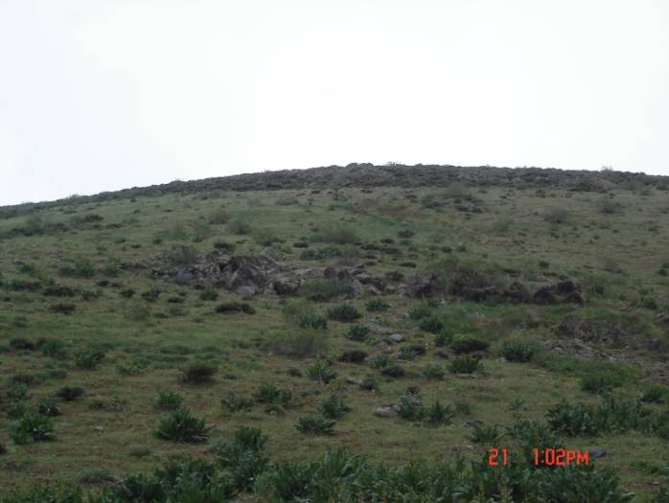
تصوير22: واحد ولكانيكي اكسيدي در محل گسلش (محل نمونه3335m1)

محدوده شماره14: مشخصات اجمالی محدوده به قرار زیر است:
- مساحت محدوده 2/1 کیلومترمربع.
- زمین شناسی آن شامل شیل اسلیتی و ماسه سنگ با متامورفیسم برخوردی.
- 6 نمونه ژئوشیمی از محدوده برداشت شد که آنومالی Zn,Pb(2),F4,Pb مشخص گردید.
- 4 نمونه کانی سنگین از محدوده برداشت شد که کانه خاصی مشاهده نگردید. همچنین این نمونه ها در مرحله بعد مورد برداشت مجدد قرار گرفت که بازهم کانه خاصی مشاهده نگردید.
- در مرحله کنترل چکشی تعداد یک نمونه مینرالیزه برداشت گردید که نقره به میزان 320ppm حداکثر عیار بدست آمده از آنالیز نمونه می باشد. شرح این نمونه در زیر آمده است.
1- :3462M1 نمونه مينراليزه به مختصات 527880,4049399 از زون گسله هماتيتي برداشت گرديد. ضخامت بخش آلتره حدود30 متر با راستاي تقريباً شمال- جنوب. (عیارنقرهppm320)
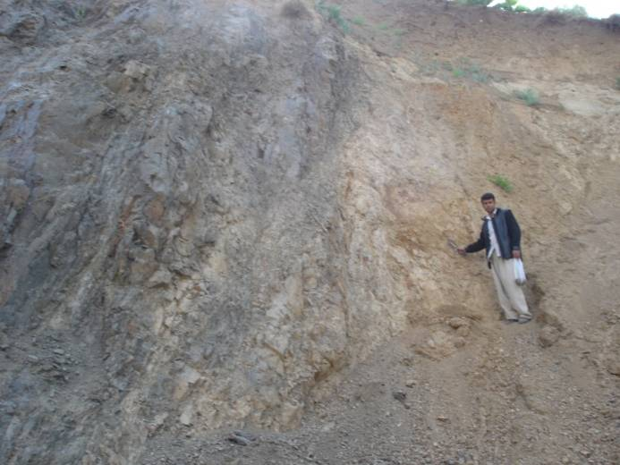
تصوير23: واحد توف شديداً خرد شده و هماتيتي- ليمونيتي در محل گسلش (محل نمونه3462m1 )

محدوده شماره16: مشخصات اجمالی محدوده به قرار زیر است:
- مساحت محدوده 17/0 کیلومترمربع.
- زمین شناسی آن شامل شیل اسلیتی و ماسه سنگ با متامورفیسم برخوردی، آهک کریستالیزه.
- 1 نمونه ژئوشیمی از محدوده برداشت شد که آنومالی Pb,F4,Ba مشخص گردید.
- 1 نمونه کانی سنگین از محدوده برداشت شد که کانه خاصی مشاهده نگردید. همچنین این نمونه در مرحله بعد مورد برداشت مجدد قرار گرفت که بازهم کانه خاصی مشاهده نگردید.
- در مرحله کنترل چکشی تعداد یک نمونه مینرالیزه برداشت گردید که عیار خاصی بدست نیامد. شرح این نمونه در زیر آمده است.
1-:3654M1 نمونه مينراليزه به مختصات 533768,4048845 از واحدهاي هورنفلسي اكسيدي برداشت شد.
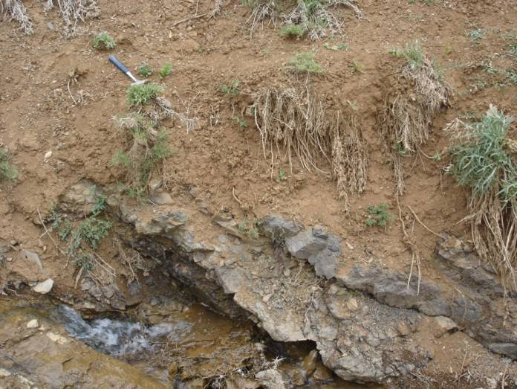
تصوير24: واحد هورنفلسي اكسيدي (محل نمونه3654m1 )
محدوده شماره18: مشخصات اجمالی محدوده به قرار زیر است:
- مساحت محدوده 58/0 کیلومترمربع.
- زمین شناسی آن شامل شیل اسلیتی و ماسه سنگ با متامورفیسم برخوردی.
- 4 نمونه ژئوشیمی از محدوده برداشت شد که آنومالی F5 مشخص گردید.
- 1 نمونه کانی سنگین از محدوده برداشت شد که کانه های طلا و مالاکیت در آن مشاهده گردید. همچنین این نمونه در مرحله بعد مورد برداشت مجدد قرار گرفت که بازهم طلا و مالاکیت مشاهده گردید.
- در مرحله کنترل چکشی تعداد سه نمونه مینرالیزه برداشت گردید که عیار خاصی بدست نیامد. شرح این نمونه در زیر آمده است.
1-:3505M1 از زون گسله در واحدهاي كربناته كريستاله كه آرژيلي و ليمونيتي شده به مختصات524370,4046365 برداشت گرديد.
2- :3505M2 باز در محل شكستگي از واحدهاي مرمري آرژيلي به مختصات524274,4046093 برداشت گرديد.
3- 3505M3: از بخشهاي هماتيتي- ليمونيتي به مختصات524146,4045875 برداشت گرديد.

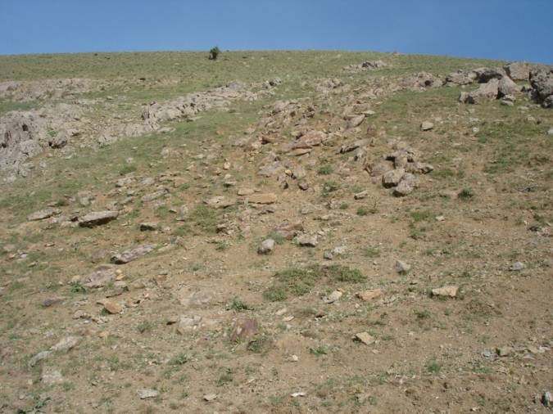
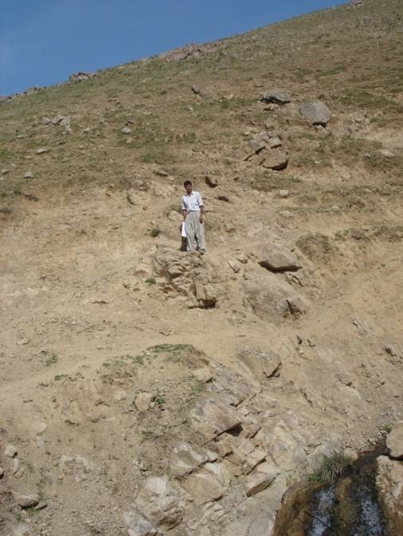
تصاوير25و26: واحدهاي آلتره شده در محل گسلش
( محل نمونه3505m1 عكس سمت چپ و محل نمونه3505m2 عكس سمت راست)

محدوده شماره19: مشخصات اجمالی محدوده به قرار زیر است:
- مساحت محدوده 62/0 کیلومترمربع.
- زمین شناسی آن شامل شیل اسلیتی و ماسه سنگ با متامورفیسم برخوردی.
- 5 نمونه ژئوشیمی از محدوده برداشت شد که آنومالی F6,Sn(2),F1,Ta,Au(2) مشخص گردید.
- 1 نمونه کانی سنگین از محدوده برداشت شد که کانه خاصی در آن مشاهده نگردید. همچنین این نمونه در مرحله بعد مورد برداشت مجدد قرار گرفت که بازهم کانه خاصی در آن مشاهده نگردید.
- در مرحله کنترل چکشی تعداد دو نمونه مینرالیزه برداشت گردید که طلا به میزان 200ppb حداکثر عیار بدست آمده از آنالیز نمونه ها می باشد. شرح این نمونه ها در زیر آمده است.
1- :4042M1 نمونه مينراليزه به مختصات525064,4044592 از واحدهاي كربناته كريستاله هماتيتي- ليمونيتي برداشت گرديد. (عیارطلاppb200)
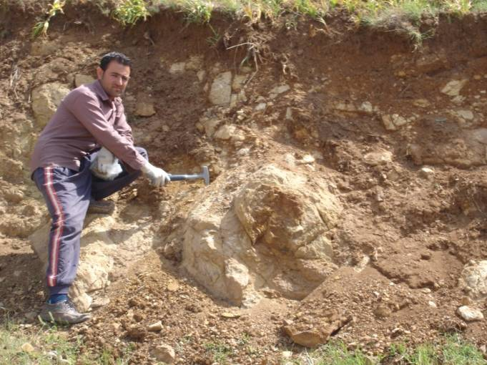
تصوير27: آهك‌هاي كريستاليزه اكسيدي در روندهاي شكستگي ( محل نمونه4042m1 )
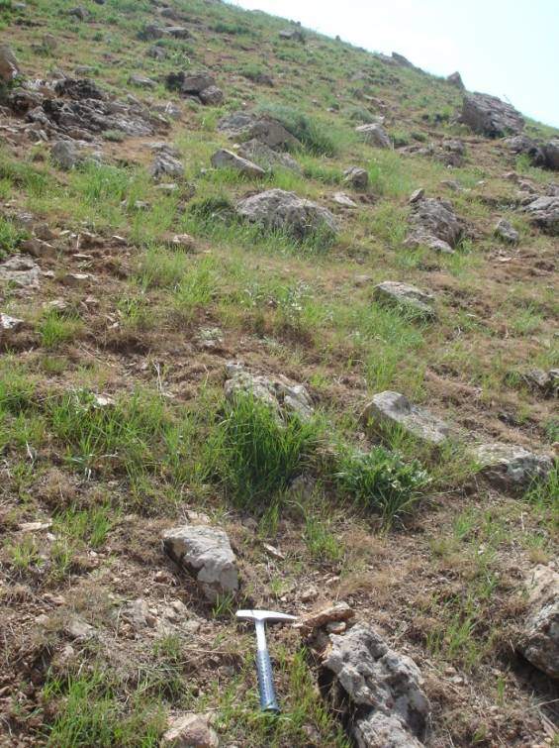
2- :4042M2 به مختصات 525139,4044417 از واحدهاي كربناته اكسيدي برداشت گرديد.
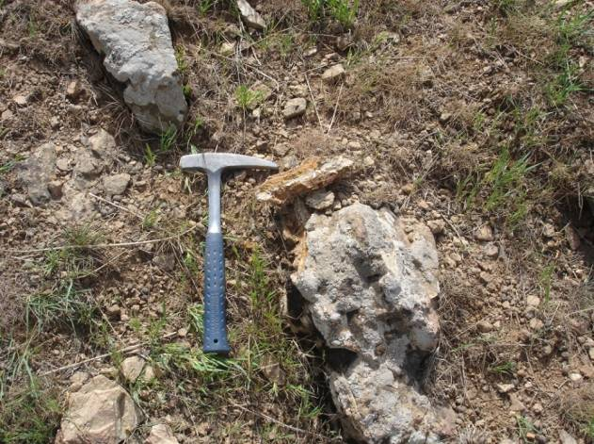
تصاوير28و29: آهك‌هاي كريستاليزه كه بطور ميان لايه ليمونيتي شده‌اند.( محل نمونه4042m2 )

محدوده شماره22: مشخصات اجمالی محدوده به قرار زیر است:
- مساحت محدوده 57/0 کیلومترمربع.
- زمین شناسی آن شامل شیل اسلیتی و ماسه سنگ با متامورفیسم برخوردی، تراکیت و آندزیت.
- 4 نمونه ژئوشیمی از محدوده برداشت شد که آنومالیAu(2) مشخص گردید.
- 4 نمونه کانی سنگین از محدوده برداشت شد که کانه خاصی در آن مشاهده نگردید. همچنین 3 نمونه در مرحله بعد مورد برداشت مجدد قرار گرفت که بازهم کانه خاصی در آن مشاهده نگردید.
- در مرحله کنترل چکشی تعداد دو نمونه مینرالیزه برداشت گردید که طلا به میزان 150ppb حداکثر عیار بدست آمده از آنالیز نمونه ها می باشد. شرح این نمونه ها در زیر آمده است.
1- :3841M1 نمونه مينراليزه به مختصات 530515,4041120 از آپوفيزهاي فلدسپاتيك هماتيتي شده برداشت شد. (عیارطلاppb110)
2- :3841M2 نمونه مينراليزه به مختصات 530352,4041212 از رگچه هاي هماتيتي – ليمونيتي در متن توده گرانيتي برداشت شد. (عیارطلاppb150)

محدوده شماره23: مشخصات اجمالی محدوده به قرار زیر است:
- مساحت محدوده 4/0 کیلومترمربع.
- زمین شناسی آن شامل گرانیت، گابرو دیوریت.
- 2 نمونه ژئوشیمی از محدوده برداشت شد که آنومالیAu مشخص گردید.
- 2 نمونه کانی سنگین از محدوده برداشت شد که کانه طلا در آن مشاهده گردید. همچنین این نمونه ها در مرحله بعد مورد برداشت مجدد قرار گرفت که کانه خاصی در آن مشاهده نگردید.
- در مرحله کنترل چکشی تعداد دو نمونه مینرالیزه برداشت گردید که طلا به میزان 330ppb حداکثر عیار بدست آمده از آنالیز نمونه ها می باشد. شرح این نمونه ها در زیر آمده است.
-:4022M1,2به مختصات527898,4041089 نمونه مينراليزه 4022M1از واحدهاي كربناته اكسيدي(عیارطلاppb330) و نمونه مينراليزه 4022M2 از قلوه هاي سيليسي حاوي ليمونيت و اكسيد آهن(عیارطلاppb90) برداشت گرديد.

محدوده شماره24: مشخصات اجمالی محدوده به قرار زیر است:
- مساحت محدوده 29/1 کیلومترمربع.
- زمین شناسی آن شامل گرانیت، گابرو دیوریت، شیل اسلیتی و ماسه سنگ با متامورفیسم برخوردی، تراکیت و آندزیت.
- 13 نمونه ژئوشیمی از محدوده برداشت شد که آنومالیAu,F6 مشخص گردید.
- 2 نمونه کانی سنگین از محدوده برداشت شد که کانه کرومیت در آن مشاهده گردید. همچنین این نمونه ها در مرحله بعد مورد برداشت مجدد قرار گرفت که مجدداً کانه کرومیت در آن مشاهده گردید.
- در مرحله کنترل چکشی تعداد شش نمونه مینرالیزه برداشت گردید که طلا به میزان 250ppb و آهن به میزان 15% حداکثر عیار بدست آمده از آنالیز نمونه ها می باشد. شرح این نمونه ها در زیر آمده است.
1- :3862M1 در محلي به مختصات531895,4039128 از بخش‌هاي سيليسي شده اكسيدي در زون كنتاكت برداشت گرديد.
2- :3862M2 در محلي به مختصات531906,4039281 از بخش‌هاي سيليسي حاوي پيريت فراوان برداشت گرديد.
3- :3873M1 در محلي به مختصات530977,4039969 از توده نفوذي آرژيلي- هماتيتي برداشت گرديد.
4- 3871M1 : نمونه مينراليزه به مختصات 531307,4039726 از بخش‌هاي حاوي اكسيد آهن و منگنز در محدوده كنتاكت واحد نفوذي و واحدكربناته برداشت گرديد.(عیارطلاppb120،آهن%12)
5- :3871M2 نمونه مينراليزه به مختصات 531474,4039639 از واريزه هاي سيليسي - اكسيدي حاوي پيريت و اكسيدهاي آهن مي‌باشد. اين رگه‌هاي سيليسي به مقدار كم در شكستگي‌هاي كنتاكت توده با واحد كربناته تشكيل گرديده است.
6- :3865M1 نمونه مينراليزه به مختصات 531924,4039713 از لايه هاي آهن دار كه بحالت اسكارني – جانشيني در واحدهاي سيلسي شده محل كنتاكت جاي گرفته برداشت گرديد. (عیارطلاppb250،آهن%16)
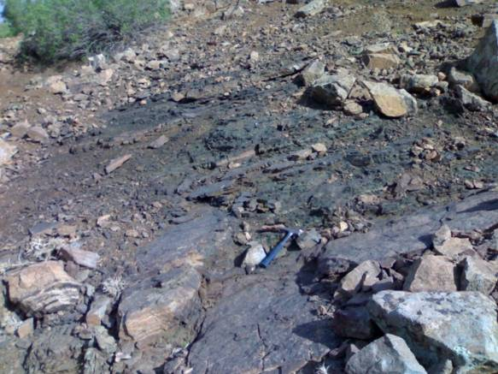
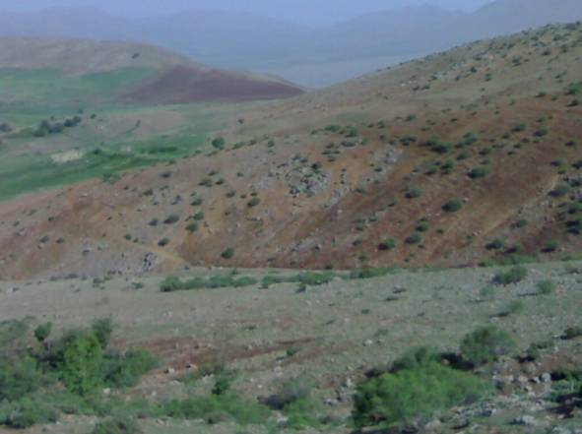
تصاوير30و31: تشكيل لايه هاي آهن جانشيني (محل نمونه3865m1 )

محدوده شماره27: مشخصات اجمالی محدوده به قرار زیر است:
- مساحت محدوده 07/0 کیلومترمربع.
- زمین شناسی آن شامل شیل اسلیتی و ماسه سنگ با متامورفیسم برخوردی.
- 1 نمونه ژئوشیمی از محدوده برداشت شد که آنومالیAu مشخص گردید.
- 1 نمونه کانی سنگین از محدوده برداشت شد که کانه خاصی در آن مشاهده نگردید. همچنین این نمونه در مرحله بعد مورد برداشت مجدد قرار گرفت که مجدداً کانه خاصی در آن مشاهده نگردید.
- در مرحله کنترل چکشی تعداد دو نمونه مینرالیزه برداشت گردید که عیار خاصی از آنالیز نمونه ها بدست نیامد. شرح این نمونه ها در زیر آمده است.
- :4058M1 از واحدهاي آهك كريستاله هماتيتي- ليمونيتي به مختصات 524320,4048313 در بالا دست نمونه كاني سنگين برداشت شد.
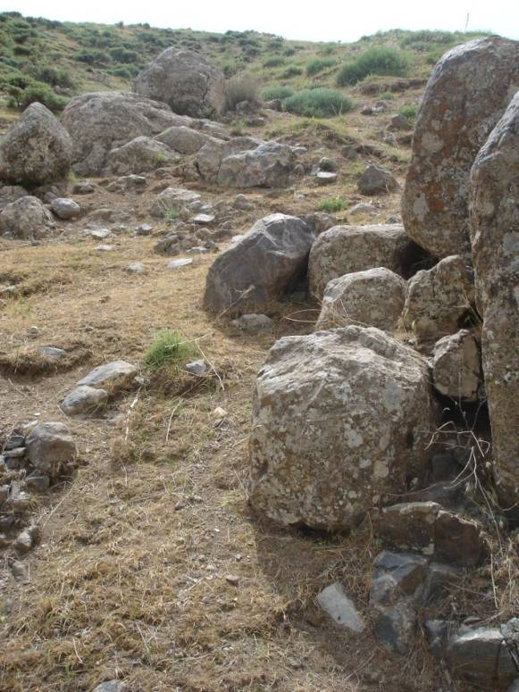
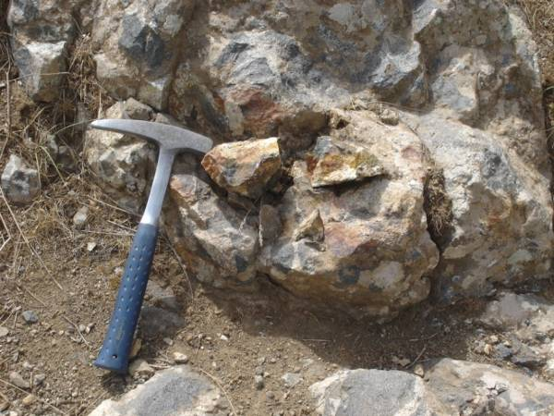

تصاوير32و33: بخش‌هاي اكسيدي در توده نفوذي
(محل نمونه3841m2 )

2- :4058M2 از واحدهاي آهكي برشي شده آرژيلي- هماتيتي به مختصات 524286,4047922 برداشت شد.
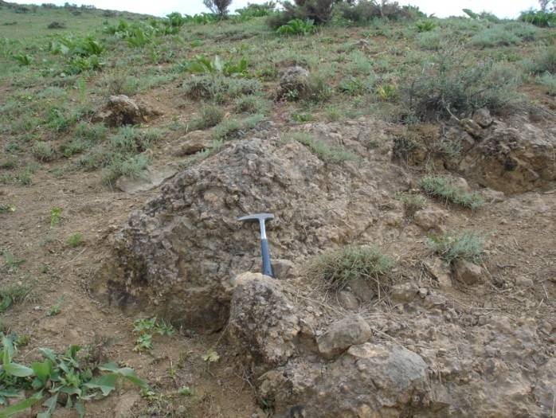
تصوير34: آهك برشي اكسيدي (محل نمونه4058m2 )
محدوده شماره29: مشخصات اجمالی محدوده به قرار زیر است:
- مساحت محدوده 15/0 کیلومترمربع.
- زمین شناسی آن شامل شیل اسلیتی و ماسه سنگ با متامورفیسم برخوردی، گرانیت و گابرو.
- 1 نمونه ژئوشیمی از محدوده برداشت شد که آنومالی ژئوشیمی در پی نداشت.
- 1 نمونه کانی سنگین از محدوده برداشت شد که کانه های طلا، گالن، مس طبیعی، شئلیت در آن مشاهده گردید. همچنین این نمونه در مرحله بعد مورد برداشت مجدد قرار گرفت که کانه خاصی در آن مشاهده نگردید.
- در مرحله کنترل چکشی تعداد یک نمونه مینرالیزه برداشت گردید که منگنز به میزان 6/0% حداکثر عیار بدست آمده از آنالیز آن می باشد. شرح این نمونه در زیر آمده است.
1-:3376M1 نمونه مينراليزه به مختصات 534156,4048132 از واحدهاي شديداً اكسيدي برداشت شد. (عیارمنگنز6/0%)
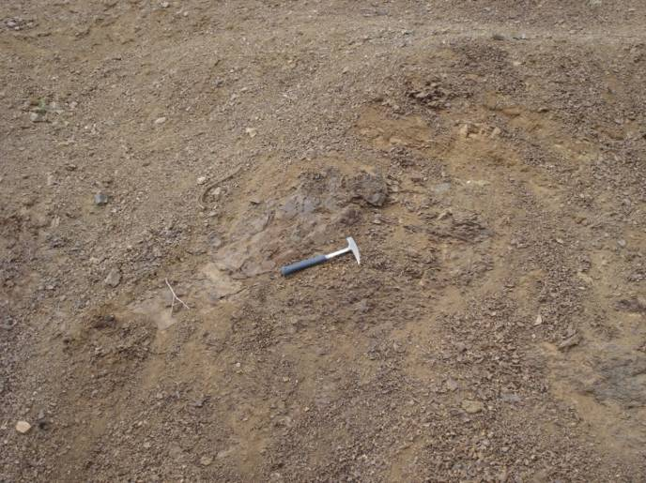
تصوير35: واحدهاي شديداً اكسيدي (محل نمونه3376m1 )

محدوده شماره30: مشخصات اجمالی محدوده به قرار زیر است:
- مساحت محدوده 5/0 کیلومترمربع.
- زمین شناسی آن شامل شیل اسلیتی و ماسه سنگ با متامورفیسم برخوردی.
- 2 نمونه ژئوشیمی از محدوده برداشت شد که آنومالی خاصی در پی نداشت.
- 1 نمونه کانی سنگین از محدوده برداشت شد که کانه استیبنیت در آن مشاهده گردید.
- در مرحله کنترل چکشی تعداد سه نمونه مینرالیزه برداشت گردید که طلا به میزان 152ppb حداکثر عیار بدست آمده از آنالیز نمونه ها می باشد. شرح این نمونه ها در زیر آمده است.
1- :4033M1 نمونه مورد نظراز توده نفوذي آلتره به مختصات 526602,4043795 برداشت گرديد.
2- :4033M2 به مختصات 526512,4043705 از واحدهاي شديداً هماتيتي- ليمونيتي در محل كنتاكت برداشت شد. (عیارطلاppb150)
3- :4033M3 به مختصات 526583,4043511 از واحدهاي ليمونيتي خردشده برداشت گرديد. (عیارطلاppb152)

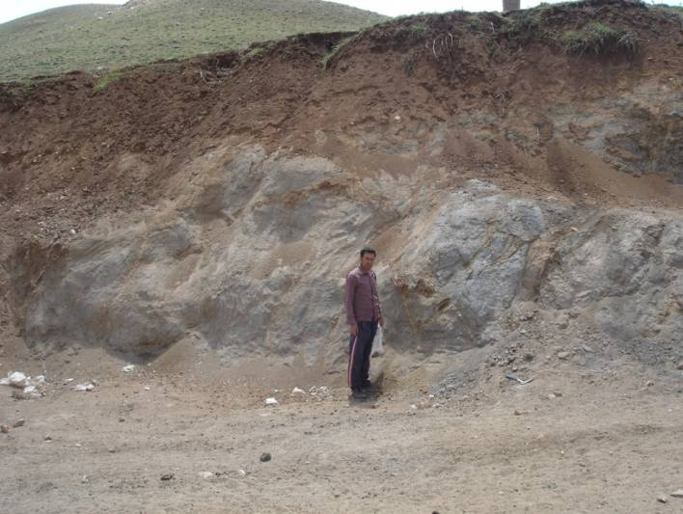
تصوير36: توده نفوذي آلتره حاوي رگه‌هاي فلدسپاتي هماتيتي‌شده (محل نمونه4033m1 )
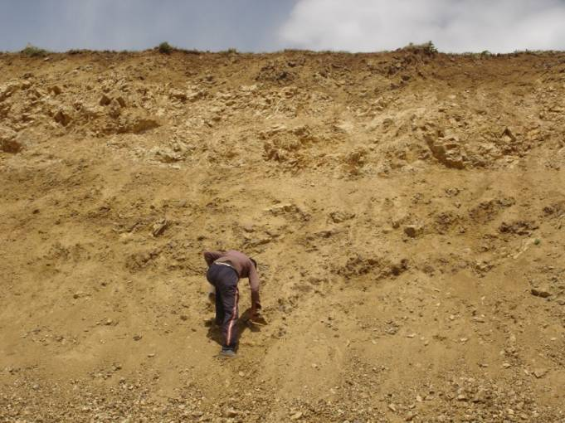
تصوير37: بخش خردشده آلتره در محل كنتاكت (محل نمونه4033m2 )
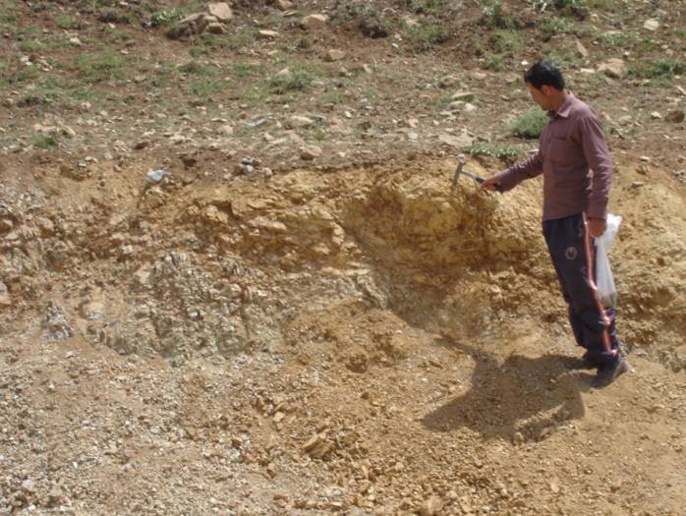
تصوير38: بخش خردشده آلتره در محل كنتاكت (محل نمونه4033m3 )

همچنین تعداد 6 نمونه مینرالیزه از بخش های خارج از محدوده های فوق الذکر برداشت گردیده که شرح آنها در زیر آمده است.
1- :3547M1 نمونه مينراليزه به مختصات 534456,4044317 از واحدهاي خرد شده شديداً هماتيتي در روند گسلش برداشت شد.
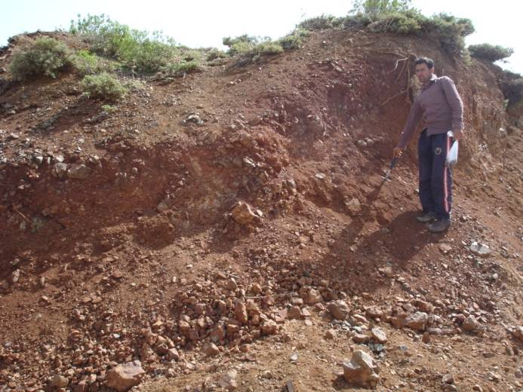
تصوير39: واحد خردشده شديداً هماتيتي (محل نمونه3547m1 )
2- :3392M1 نمونه مينراليزه به مختصات 535508,4045995از زون‌هاي خرد شده شديداً آلتره و اكسيدي برداشت شد. (عیارمس7/0%)
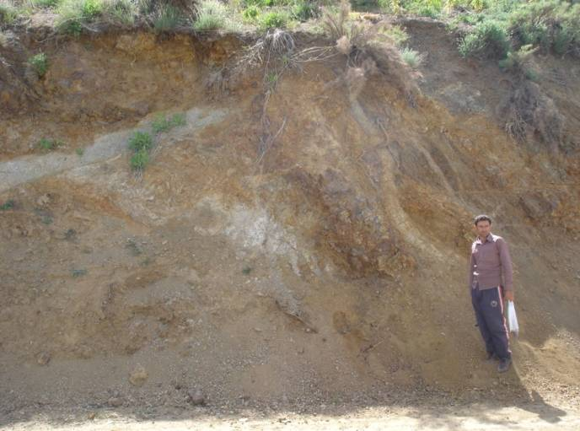
تصوير40: واحد نفوذي خردشده شديداً هماتيتي- ليمونيتي در روند گسلش (محل نمونه3392m1 )

3-:3669M1 نمونه مينراليزه به مختصات 533400,4047959 از رگچه هاي سيليسي- اكسيدي در واحد نفوذي برداشت شد.
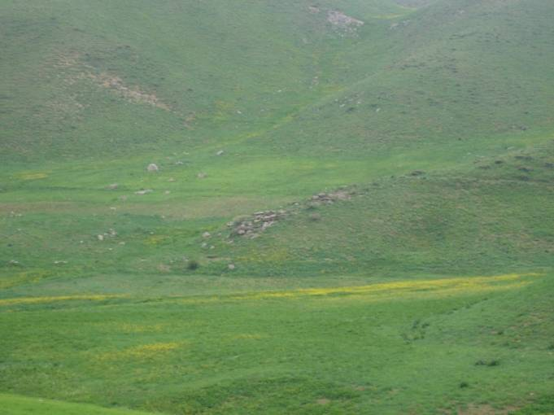
تصوير41: رگچه‌هاي سيليسي- اكسيدي (محل نمونه3669m1 )
4-:3383M1 نمونه مينراليزه به مختصات 534455,4046913 از شكستگي‌هاي واحد گرانيتي كه دچار آلتراسيون آرژيلي شده برداشت گرديد.
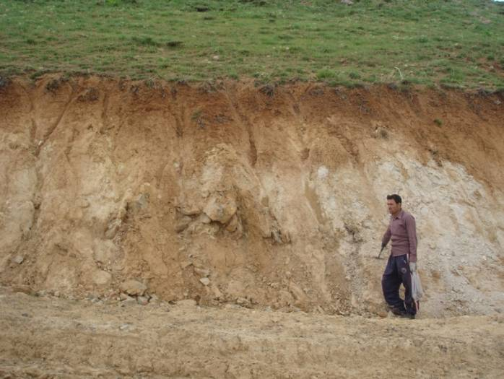
تصوير42: واحد نفوذي شديداً آرژيلي شده (محل نمونه3383m1 )

5- :3071M1 نمونه مينراليزه به مختصات 526298,4047125 از زون شكستگي باروند تقريباً شمال- جنوب به پهناي حدود 100 متر و شديداً آرژيلي برداشت شد. (عیاربورppm188)
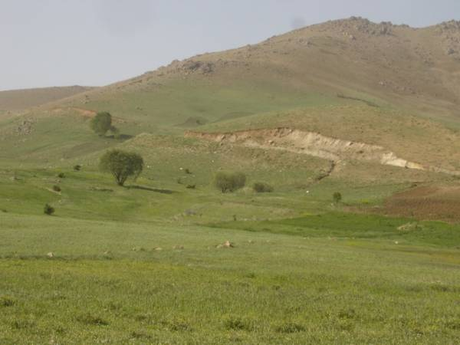
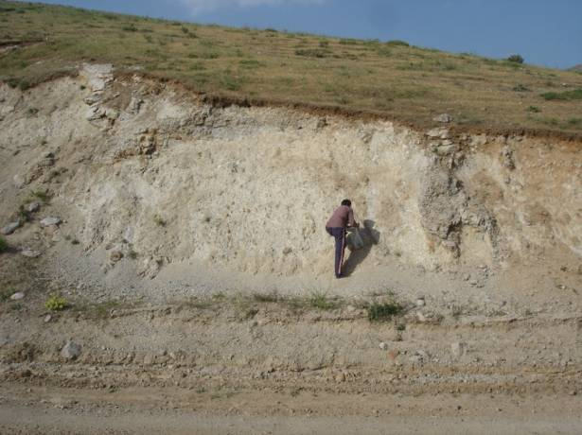
تصاوير43و44: واحد سنگي شديداً خرد شده و هماتيتي- ليمونيتي در محل گسلش (محل نمونه3071m1 )

6- :3060M1 در محلي به مختصات526017,4046060 از واحد آذرين نفوذي آلتره(ليمونيتي- هماتيتي) برداشت گرديد. (عیارسرب5/0%)
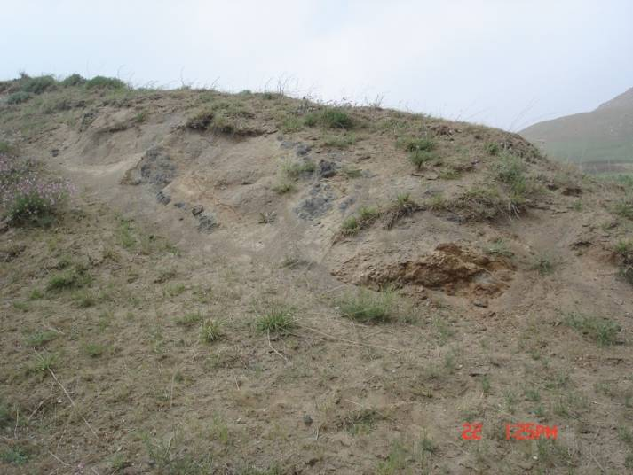
تصوير45: واحد نفوذي آلتره (محل نمونه3060m1)

6-1-3- آماده سازی و آنالیز نمونه های مینرالیزه
برای آماده سازی از دو روش ذوب تفلون و ذوب لوله ای استفادده می کنیم
ذوب تفلون:
- 0.5 gr از نمونه داخل بوته های تفلون وزن می کنیم
- با دو اسید HF+HCLO4 مخلوط و روی حرارت غیر مستقیم روی هیتر قرار می دهیم تا نمونه ها کاملا خشک شوند.
- سپس بعد از خشک شدن نمونه ها دو اسید HCL+HNO3 را به آنها اضافه کرده و به همراه مقداری آب دوباره تقطیر مجددا بوته ها را کمی حرارت می دهیم تا تمامی محتویات آن حل شود.
ذوب لوله ای
از این روش ذوب برای اندازه گیری عناصر فرار و عناصری که مقادیر آن فوق العاده کم می باشد استفاده می کنیم مانند Hg,As,..
- 0.5 gr از نمونه داخل لوله شیشه ای وزن می کنیم
- در حضور دو اسید HCL+HNO3، لوله ها را در حمام آب گرم در حرارت حدود 60 تا 70 درجه سانتیگراد به مدت 5/1 تا 2 ساعت قرار می دهیم.
- بعد از این مرحله لوله ها را به حجم 20cc رسانده و از محلول صاف شده داخل لوله ها برای اندازه گیری عناصر مورد نظر استفاده می کنیم.
روش آنالیز ICP برای 54 نمونه می باشد که در آزمایشگاه سازمان زمین شناسی واکتشافات معدنی کشور انجام شد. در جدول6-2 نتایج آنالیز نمونه ها برای عناصر معدنی آمده است.(آنالیزکلیه عناصردر CD ضمیمه)

6-2- برداشت نمونه کانی سنگین مجدد به منظورکنترل مناطق آنومالی
- مقدمه:
در كشف كانسارهاي ناشناخته روش پي جويي كانيهاي سنگين به عنوان يكي از بهترين روش هاي اكتشافي مطرح است . در سال هاي اخير استفاده از اين روش منجر به كشف ذخائر با ارزشي ، نظير ذخائر طلاي تيژ تيژ ، آلوت و غيره شده است . در مطالعه كانيهاي سنگين توسط ميكروسكوپ بينوكولار ذرات كاني تا حد يك دانه گزارش مي شود. اين مسئله بدين معني نيست كه اگر در يك مطالعه ،نمونه اي از يك كاني گزارش نگرديده اينگونه تلقي گردد كه چنين كاني اصلا وجود نداشته است و مقدار آن صفر در نظر گرفته شده است.
برگه زمين شناسي نقده در استان آذربايجان غربي با مختصات جغرافيايي َ22 و ْ45 طول شرقي و ً57 , ْ36 عرض شمالي قرار گرفته است . در اين منطقه پاراژنز عناصر آهن ، تيتان ، سرب و آلومينيم ممشاهده مي شود. از 53 نمونه كاني هاي سنگين برداشت شده در منطقه به طور متوسط در هر ايستگاه تعداد 16 ـ 14 نوع كاني سنگين شناسايي شده است. مطالعه هر نمونه كاني سنگين در سه بخش خاصيت مغناطيسي قوي (AA) ، خاصيت مغناطيسي متوسط ( AV ) و بخش غير مغناطيسي ( NM ) انجام مي شود . اهم كانيهاي بخش AA در ورقه ذكر شده شامل مگنتيت وتيتانومگنتيت و در بخش AV به ترتيب فراواني شامل هماتيت ، ليمونيت ،ايلمنيت ، پيريت اكسيد ، پيروكسن ،آمفيبول ،گارنت و مقادير كمي كلريت و بيوتيت مي باشد . كانيهاي شاخص در بخش NM به ترتيب فراواني شامل زيركن ، باريت ،آپاتيت ، روتيل، لوكوكسن ، اسفن ،آناتاز و مقادير جزئي پيريت و غيره مي باشد .

6-2-1- شرح نمونه هاي كاني سنگين
نظر به تعداد کم نمونه های کانی سنگین(53 نمونه) کانی های اقتصادی مطالعه شده به همراه شماره نمونه ها در زیر شرح داده می شود. مطالعه نمونه در CD ضمیمه آمده است.
1 - طلا
در محدوده مورد مطالعه از 53 نمونه برداشت شده اين كاني در4 ايستگاه گزارش گرديد، ايستگاههاي 3505 ، 3877 حاوي 1 ذره و ايستگاه 3754 حاوي 2 ذره و ايستگاه 3861 حاوي 4 ذره طلا بوده است.اين ذرات طلا به اشكال اسفنجي ،لامپي و فيلمي با اقطار متوسطي از 125 تا 1000 ميكرون و با گردشدگي ضعيف تا متوسط شناسايي گرديدند.
در اكثر نمونه ها كاني گارنت از فراواني بالايي برخوردار بوده و همراهي طلا با گارنت در نمونه ها نشاندهنده انتشار طلا در اسكارن است.
2- سافير
در ورقه نقده در ايستگاه x؛ كاني سافير كه يكي از انواع كروندوم هاي آبي رنگ است مشاهده شد. در مطالعات كانيهاي سنگين كه در سال 1385 در اين منطقه صورت گرفت مقادير قابل ملاحظه اي از اين كاني ارزشمند در ايستگاهها گزارش گرديد. (كروندوم هاي قرمز رنگ را ياقوت مي نامند ). اين كاني را از عهد باستان تاكنون به عنوان سنگ قيمتي( جواهر) مورد استفاده قرار مي دهند . كروندوم ها معمولا" در سنگ هاي آذرين سيليكاته غيراشباع مانند سينيت ها و نفلين سينيت ها ديده مي شوند و گاهي اوقات در سنگهاي دگرگوني نيز مشاهده مي شوند .
اين كاني معمولا با اكسيد هاي كبالت ،كروم و تيتان يافت مي شود . در ايستگاه مذكور ، همراهي اسفن ،ايلمنيت و تيتانومنيتيت به ارزش كاني زايي منطقه مي افزايد.

3-سينابر
در محدوده مورد مطالعه از53 نمونه برداشت شده ، اين كاني به صورت جزئي در5 ايستگاه گزارش گرديد . كه شامل ايستگاههاي 3346 ،4042، 3754، 3989 ،3376 مي باشند. همراهي اين كاني با طلا در ايستگاه 3754 حائز اهميت است.
4- پیریت
در ایستگاه 3089 همراهی کانیهای سرب مانند گالن وپیریت و در ایستگاههاي 3764،3376 ،3877 ، 3054 ،3659 ، 3343 ، 3089،3871 ، 3754 ، 7799، 3873 ، 3362 ، 3339وجود پیریت به تنهایی دراين ایستگاهها، همگی بر ارزش اقتصادی منطقه می افزایند .
5- سلستین
در ایستگا ههای 3060 ،4019،4042 وx وجود کانی سلستین به عنوان یکی از پاراژنزهای طلا ، بررسی بیشتر این منطقه را سبب مي گردد.

6-كانيهاي خانواده سرب
در محدوده مورد مطالعه از 53 نمونه برداشت شده؛ از كانيهاي خانواده سرب، كاني گالن به عنوان شاخص ترين كاني اين گروه در 3 ايستگاه به شماره هاي 3999، 3089 ، 3929 و ميمتيت در ايستگاه 4019 مشاهده گرديد.
7-باريت
اين كاني از جمله كانيهايي است كه در معرفي نواحي اميدبخش توسط مطالعات كانيهاي سنگين نقش قابل توجهي را ايفا مي نمايد. درمحدوده مورد مطالعه ايستگاههاي 3815 با داشتن 36000 و 3049 با داشتن 34200 گرم در تن بيشترين انتشار اين كاني را نشان داده اند.

8- ساير كانيها
ساير كانيهاي شناسايي شده به ترتيب انتشار كانيهاي آندالوزيت، كياستوليت ،زيركن، آپاتيت، ديستن، كانيهاي سبك ( با وزن مخصوص 2.89 ) ، لوكوكسن، اسفن، شيليت و.... در قسمت NM (بخش غيرمغناطيسي) و كانيهاي ليمونيت، هماتيت، ايلمنيت، پيريت اكسيد، اپيدوت، گارنت، آمفيبول،پيروكسن ،كلريت، بيوتيت، الي‍‍ژيست و گوتيت درقسمت (AV) بخش مغناطيس متوسط و كاني منيتيت وتيتانومنيتيت درقسمت (AA) بخش مغناطيس قوي مي باشد.

6-2-2- نتيجه گيري:
با توجه به فراواني كانيهاي لوكوكسن ، روتيل ، اسفن ،ايلمنيت و تيتانومنيتيت در تمامي ايستگاهها و وجود كاني سافير در مطالعات سال 1385، پي جويي عناصر تيتان وآلومينيوم در منطقه پيشنهاد مي گردد.
نظر به وفور و درشت بودن كاني طلا و همچنين فراواني كانيهاي خانواده سرب و وجود كاني شيليت در نمونه ها توان اقتصادی منطقه را معرفي مي كند.
( با توجه به اينكه كانيهاي پيريت ، سينابر و گالن ازجمله كانيهاي ردياب طلا هستند ، احتمال دستيابي به پتانسيل بالاي طلا در منطقه افزايش مي يابد)

مسلما با توجه به نتایج نمونه های کانی سنگین و مینرالیزه در این مرحله و تلفیق آن با داده های ژئوشیمی و کانی سنگین، معرفی مناطق امیدبخش با ضریب اطمینان بهتری صورت می پذیرد.

6-3- معرفی مناطق امیدبخش و پیشنهادات
همچنانکه در این فصل اشاره گردید، تعداد 30 محدوده آنومالی که ماحصل برداشت 870 نمونه ژئوشیمی و 272 نمونه کانی سنگین بود در دو اولویت معرفی گردید. به منظور کنترل صحرایی این محدوده ها تعداد 55 نمونه مینرالیزه(چکشی) و 52 نمونه کانی سنگین برداشت گردید.
با توجه به عیار نمونه های مینرالیزه می توان چنین استنباط نمود که پتانسیل معدنی محدوده بصورت ضعیف مربوط به طلا می باشد بطوریکه 15 نمونه مینرالیزه عیار بین 100 تا 330ppb طلا را نشان می دهد. زمین شناسی جالب توجه محدوده که شامل توده نفوذی گرانودیوریت-گابرودیوریت، آهک، شیل، ماسه سنگ، سنگهای آتشفشانی، تراکیت و آندزیت می باشد، احتمال وجود کانه زایی طلا در تیپ های مختلف اسکارن، پورفیری، هیدروترمال، کارولین را قوت می بخشد. بویژه تیپ اسکارن و کارولین در محدوده از اهمیت بالاتری برخوردار بوده زیرا غالب نمونه های طلادار از واحدهای کربناته که دچار آلتراسیون گردیده برداشت شده است.
در نهایت با توجه به جمع بندی نتایج، تعداد 8 محدوده در دو اولویت به عنوان محدوده های پیشنهادی جهت ادامه عملیات اکتشافی معرفی می گردد. شرح کامل این محدوده ها در زیر آمده است. همچنین موقعیت محدوده ها در نقشه 6-2 آمده است.
اولویت اول:
1- محدوده شماره6: این محدوده به مختصات (530226،4039845) در جنوب شرق نقشه و روستای بردکور در غرب آن واقع شده است. مساحت محدوده 7/0 کیلومترمربع و زمین شناسی آن شامل توده گرانودیوریتی آلتره، شیل اسلیتی و ماسه سنگ می باشد. توده نفوذی در محل محدوده کاملاً آلتره می باشد. آلتراسیون مشاهده شده هماتیتی، لیمونیتی، آرژیلی بوده و در نقاطی کاملاً واحد سنگی تبدیل به خاک شده است(تصویر12). همچنین در بخش هایی آلتراسیون سیلیسی بصورت پچ (تصویر11) مشاهده
می گردد. مشخصات نمونه های ژئوشیمی، کانی سنگین و مینرالیزه برداشت شده در جداول زیر آمده است.
جدول مشخصات نمونه های ژئوشیمی
شماره نمونه | مختصات نمونه |  | عناصر آنومالی به همراه عیار
3861 | 530666 | 4039924 | Au2(12)
3877 | 530227 | 4039845 | Au(20),F6(2/25)
3878 | 530369 | 4040272 | -

جدول مشخصات نمونه های کانی سنگین
شماره نمونه | مختصات نمونه |  | کانی های مهم
3861 | 530666 | 4039924 | طلا(01/0)
3876 | 530227 | 4039845 | ولفنیت(7)
3877 | 530227 | 4039845 | طل(01/0)ا، مالاکیت(01/0)، باریت(2)

جدول مشخصات نمونه های مینرالیزه
شماره نمونه | مختصات نمونه |  | عناصر آنومالی به همراه عیار
3861m1 | 530684 | 4039904 | -
3877m1 | 530389 | 4040580 | -
3877m2 | 531459 | 4040636 | Au(150)
3882m1 | 529907 | 4039630 | Au(100),As(100),Zr(1730)

2-محدوده شماره8:
این محدوده به مختصات (528433،4044450) در مرکز نقشه و در 1200 متری شرق روستای هنگ آباد واقع شده است. مساحت محدوده 8/2 کیلومترمربع و زمین شناسی آن شامل شیل اسلیتی و ماسه سنگ و آهک کریستالیزه می باشد. در مشاهدات صحرایی واحدهای کربناته دچار آلتراسیون هماتیتی شده که نمونه های مینرالیزه غالباً از این بخش ها و رگچه های سیلیسی آن برداشت شده است. مشخصات نمونه های ژئوشیمی، کانی سنگین و مینرالیزه برداشت شده در جداول زیر آمده است.

جدول مشخصات نمونه های ژئوشیمی
شماره نمونه | مختصات نمونه |  | عناصر آنومالی به همراه عیار
556 | 528697 | 4045410 | Sn(4/3),Yb(29/4),Cs(14/7)
3954 | 528123 | 4044669 | -
3956 | 527818 | 4044267 | -
3957 | 527551 | 4043733 | -
3985 | 529523 | 4044280 | Mn(2792)
3987 | 529626 | 4044722 | Au2(12)
3988 | 529883 | 4044673 | -
3990 | 529276 | 4044874 | Au(20)
3991 | 529149 | 4045427 | -
3997 | 528810 | 4045013 | F2(3)
3998 | 528439 | 4044455 | Au2(15)

جدول مشخصات نمونه های کانی سنگین
شماره نمونه | مختصات نمونه |  | کانی های مهم به همراه عیار
3955 | 528123 | 4044669 | -
3958 | 527551 | 4043733 | مس خالص(0/13)، سرب خالص(0/17)
3986 | 529523 | 4044280 | گالن(0/22)، باریت(0/33)
3989 | 529276 | 4044874 | سینابر(0/2)، باریت(1)
3992 | 529149 | 4045427 | باریت(0/45)
3999 | 528439 | 4044455 | طلا(18/9)، باریت(220)

جدول مشخصات نمونه های مینرالیزه
شماره نمونه | مختصات نمونه |  | عناصر آنومالی به همراه عیار
3958m1 | 527735 | 4043907 | Au(250)
3989m1 | 529032 | 4044940 | -
3989m2 | 529930 | 4045048 | Au(200)
3986m1 | 529751 | 4044612 | Au(240)

3-محدوده شماره24:
این محدوده به مختصات (530366،4039719) در جنوب شرق نقشه و روستای بردکور در شمالشرق آن واقع شده است. مساحت محدوده 3/1 کیلومترمربع و زمین شناسی آن شامل توده گرانودیوریتی آلتره، شیل اسلیتی، ماسه سنگ، تراکیت و آندزیت می باشد. در مشاهدات صحرایی کنتاکتی از واحد نفوذی با دیگر واحدهای دیده می شود. به همین سبب کانه زایی آن بصورت اسکارن (تصویر30) به ضخامتی در حدود 10 متر در چند محل دیده می شود. همچنین آلتراسیون سیلیسی، هماتیتی و آلونیتی در رخنمون توده و بخش های مختلف دیده می شود. از بخش های مختلف این محدوده نمونه برداشت گردید که شرح آن در بخش نمونه های چکشی آمده است. مشخصات نمونه های ژئوشیمی، کانی سنگین و مینرالیزه برداشت شده در جداول زیر آمده است.

جدول مشخصات نمونه های ژئوشیمی
شماره نمونه | مختصات نمونه |  | عناصر آنومالی به همراه عیار
3862 | 531814 | 4039726 | -
3863 | 532180 | 4039658 | Au(50)
3864 | 532118 | 4039744 | -
3865 | 531620 | 4039791 | -
3867 | 531479 | 4039689 | Au2(13)
3868 | 531300 | 4039732 | -
3869 | 531365 | 4040183 | -
3870 | 531124 | 4040295 | -
3872 | 530935 | 4039853 | Au(120),F6(2.5)
3874 | 530897 | 4039962 | Au2(15)
3875 | 530366 | 4039719 | Au2(16)

جدول مشخصات نمونه های کانی سنگین
شماره نمونه | مختصات نمونه |  | کانی های مهم به همراه عیار
3871 | 530935 | 4039853 | باریت(1)
3873 | 530897 | 4039962 | باریت(2/1)
3865 | 531620 | 4039791 | -
3866 | 531479 | 4039689 | -
3862 | 531814 | 4039726 | کرومیت(5)

جدول مشخصات نمونه های مینرالیزه
شماره نمونه | مختصات نمونه |  | عناصر آنومالی به همراه عیار
3862m1 | 531877 | 4039732 | -
3862m2 | 531810 | 4039695 | -
3865m1 | 531774 | 4039867 | Au(250),Fe(%15)
3871m1 | 531293 | 4039853 | Au(120)
3871m2 | 531474 | 4039639 | -
3873m1 | 530977 | 4039969 | -

اولویت دوم:
4-محدوده شماره3:
این محدوده به مختصات (521352،4050549) در شمال غرب نقشه و جنوب روستای کاسه گران واقع شده است. مساحت محدوده 58/0 کیلومترمربع و زمین شناسی آن شامل شیل اسلیتی و ماسه سنگ و سنگهای کربناته می باشد. در کنترل صحرایی در روندهای گسله آلتراسیون هماتیتی مشاهده گردید که نمونه مینرالیزه از آن برداشت گردید. این محدوده به لحاظ داشتن ذره طلا در نمونه کانی سنگین به عنوان اولویت دوم معرفی گردید. مشخصات نمونه های ژئوشیمی، کانی سنگین و مینرالیزه برداشت شده در جداول زیر آمده است.
جدول مشخصات نمونه های ژئوشیمی
شماره نمونه | مختصات نمونه |  | عناصر آنومالی به همراه عیار
3626 | 522579 | 4050709 | -
3627 | 522099 | 4050742 | Ba(2436)
3628 | 521731 | 4050771 | -

جدول مشخصات نمونه های کانی سنگین
شماره نمونه | مختصات نمونه |  | کانی های مهم به همراه عیار
3629 | 521352 | 4050549 | طلا(0/77)، شئلیت(0/01)،پیرولوزیت(0/01)

جدول مشخصات نمونه های مینرالیزه
شماره نمونه | مختصات نمونه |  | عناصر آنومالی به همراه عیار
3629m1 | 522156 | 4050714 | Au(45)

5-محدوده شماره4:
این محدوده به مختصات (530342،4052050) در شمال شرق نقشه واقع شده است. مساحت محدوده 4/1 کیلومترمربع و زمین شناسی آن شامل شیل اسلیتی، ماسه سنگ، تراکیت و آندزیت می باشد. در کنترل صحرایی در روندهای گسله آلتراسیون آرژیلی مشاهده گردید که نمونه مینرالیزه از آن برداشت گردید. این محدوده به لحاظ داشتن ذره طلا و کانه های فلزی همراه در نمونه کانی سنگین به عنوان اولویت دوم معرفی گردید. مشخصات نمونه های ژئوشیمی، کانی سنگین و مینرالیزه برداشت شده در جداول زیر آمده است.

جدول مشخصات نمونه های ژئوشیمی
شماره نمونه | مختصات نمونه |  | عناصر آنومالی به همراه عیار
3332 | 531096 | 4053242 | Cu(75)
3333 | 531079 | 4052992 | Cu(68)
3334 | 531098 | 4052627 | Cu2(53)
3336 | 531156 | 4052375 | -
3337 | 530910 | 4052323 | -
3338 | 530633 | 4052155 | Cu2(38)
3342 | 530342 | 4052050 | -
3344 | 530189 | 4052407 | -
3345 | 530233 | 4052718 | Cu2(40)
3347 | 530227 | 4053087 | Cu2(41),F6(2.85)
3348 | 530291 | 4053151 | Cu2(54)

جدول مشخصات نمونه های کانی سنگین
شماره نمونه | مختصات نمونه |  | کانی های مهم به همراه عیار
3335 | 531098 | 4052627 | باریت(2/1)
3339 | 530633 | 4052155 | استیبنیت(0/1)، باریت(0/1)
3343 | 530342 | 4052050 | طلا(1.2)، باریت(13/5)
3346 | 530233 | 4052718 | سلستین(0/01)، سینابر(0/01)

جدول مشخصات نمونه های مینرالیزه
شماره نمونه | مختصات نمونه |  | عناصر آنومالی به همراه عیار
3343m1 | 530295 | 4052057 | -
3346m1 | 530317 | 4052628 | -
3346m2 | 530182 | 4052256 | -

6-محدوده شماره11:
این محدوده به مختصات (524359،4040587) در جنوب غرب نقشه و جنوب روستای تازه گلا واقع شده است. مساحت محدوده 5/1 کیلومترمربع و زمین شناسی آن شامل آهک کریستالیزه، آهک، شیست و سنگ های ولکانیکی می باشد. در کنترل صحرایی آثار خفیف آلتراسیون هماتیتی بصورت محدود مشاهده گردید. این محدوده به لحاظ داشتن ذره طلا و کانه های فلزی همراه در نمونه کانی سنگین به عنوان اولویت دوم معرفی گردید. مشخصات نمونه های ژئوشیمی و کانی سنگین برداشت شده در جداول زیر آمده است.
جدول مشخصات نمونه های ژئوشیمی
شماره نمونه | مختصات نمونه |  | عناصر آنومالی به همراه عیار
3756 | 524004 | 4040398 | -
3757 | 523981 | 4040490 | -
3758 | 522848 | 4039790 | -
3759 | 522759 | 4039832 | -
3761 | 522946 | 4040033 | Pb(57)
3762 | 523187 | 4040198 | Ba(1230)
3763 | 523090 | 4040263 | -
3765 | 523327 | 4040359 | -

جدول مشخصات نمونه های کانی سنگین
شماره نمونه | مختصات نمونه |  | کانی های مهم به همراه عیار
3754 | 524359 | 4040587 | طلا(0/58)، باریت(1/5)، سینابر(0.01)، مالاکیت(0/12)، مس خالص(0/25)، گالن(0/22)، شئلیت(0/18)
3760 | 522946 | 4040033 | -
3764 | 523327 | 4040359 | مالاکیت(0/24)، باریت(27)

7-محدوده شماره23:
این محدوده به مختصات (527769،4041265) در جنوب نقشه و شمالشرق روستای قادرآباد واقع شده است. مساحت محدوده 4/0 کیلومترمربع و زمین شناسی آن شامل شیل، ماسه سنگ و سنگهای کربناته می باشد. در کنترل صحرایی آثار خفیف آلتراسیون هماتیتی بصورت محدود مشاهده گردید. این محدوده به لحاظ داشتن آنومالی طلا و همچنین حضور ذره طلا در نمونه کانی سنگین به عنوان اولویت دوم معرفی گردید. مشخصات نمونه های ژئوشیمی و کانی سنگین برداشت شده در جداول زیر آمده است.
جدول مشخصات نمونه های ژئوشیمی
شماره نمونه | مختصات نمونه |  | عناصر آنومالی به همراه عیار
4021 | 527722 | 4041082 | -
4023 | 527434 | 4041120 | Au(25)

جدول مشخصات نمونه های کانی سنگین
شماره نمونه | مختصات نمونه |  | کانی های مهم به همراه عیار
4022 | 527722 | 4041082 | طلا(0/58)، باریت(1)
4024 | 527434 | 4041120 | -

جدول مشخصات نمونه های مینرالیزه
شماره نمونه | مختصات نمونه |  | عناصر آنومالی به همراه عیار
4022m1 | 530295 | 4052057 | Au(330)
4022m2 | 530317 | 4052628 | -

8-محدوده شماره29:
این محدوده به مختصات (534187،4048022) در شرق نقشه و غرب روستای اوغان واقع شده است. مساحت محدوده 15/0 کیلومترمربع و زمین شناسی آن شامل شیل، ماسه سنگ، گرانیت و گابرو می باشد. در کنترل صحرایی آثار آلتراسیون هماتیتی در روندهای گسله مشاهده گردید. این محدوده به لحاظ داشتن ذره طلا و کانه های همراه در نمونه کانی سنگین به عنوان اولویت دوم معرفی گردید. مشخصات نمونه های ژئوشیمی و کانی سنگین برداشت شده در جداول زیر آمده است.
جدول مشخصات نمونه های ژئوشیمی
شماره نمونه | مختصات نمونه |  | عناصر آنومالی به همراه عیار
3376 | 534187 | 4048022 | -

جدول مشخصات نمونه های کانی سنگین
شماره نمونه | مختصات نمونه |  | کانی های مهم به همراه عیار
3376 | 534187 | 4048022 | طلا(0/39)،سینابر(0/01)، گالن(0/15)، سرب خالص(0/23)، شئلیت(0/12)

جدول مشخصات نمونه های مینرالیزه
شماره نمونه | مختصات نمونه |  | عناصر آنومالی به همراه عیار
3376m1 | 534156 | 4048132 | Mn(%0/5)

- پیشنهادات
با توجه به پراکندگی محدوده ها، برداشت نمونه های لیتوژئوشیمیایی در شبکه منظم(100*100) از محدوده های معرفی شده انجام شده و در صورت حصول نتیجه مثبت از هریک از محدوده ها شرح خدمات زیر اجرا گردد.
- تهیه نقشه زمین شناسی به مقیاس لازم(1:1000،1:5000)
- حفر ترانشه و چاهک در زون های معدنی
- انجام عملیات ژئوفیزیک و حفاری در صورت لزوم.

ر.ج.بخش توصیف نمونه های مینرالیزه?
.ppm و بقیه عناصر برحسب ppb مقادیر طلا بر حسب ?

